Connecter un compteur Linky

Avec DECLICS, vous allez pouvoir connecter vos compteurs communicants. Plus d’index à saisir, ce qui n’empêche pas de suivre régulièrement !

Avant tout, vérifiez votre compte ENEDIS !

Pour que le compteur « communique » les index à Declics, il faut que vous ayez au préalable :
- Un compteur Linky !
- Un compte ouvert sur l’espace particulier d’Enédis ;
- Avoir autoriser Déclics à récupérer les données ;

1 – Créer votre compte ici : https://mon-compte-particulier.enedis.fr/
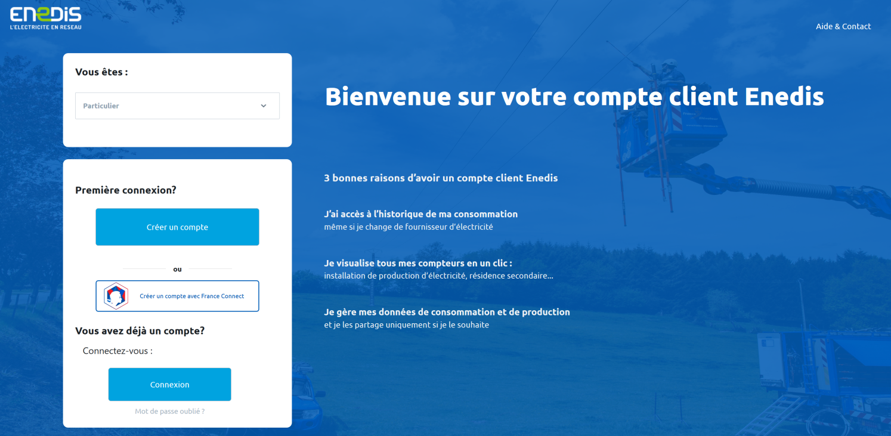

2 – Accédez à votre espace client :
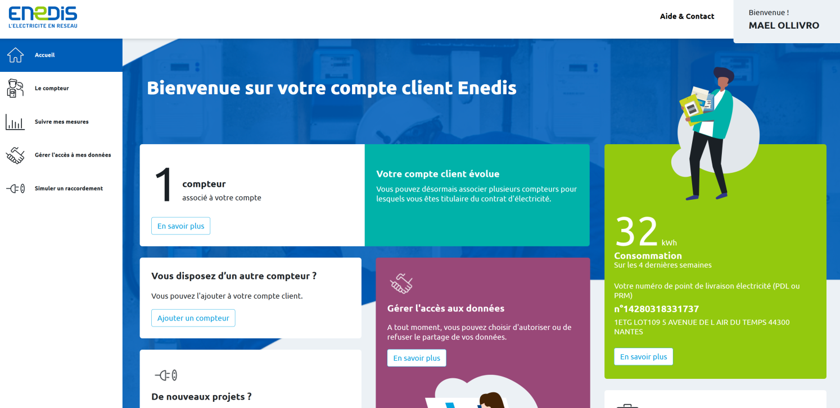

3 – Vérifiez que vous avez bien des consommations renseignées :

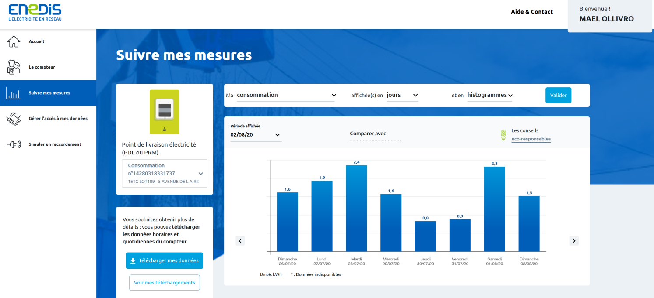

Comment « connecter » Déclics à Enedis ?

1 – Dans le menu « Paramétrer mes compteurs» sélectionnez « Ajouter un compteur »

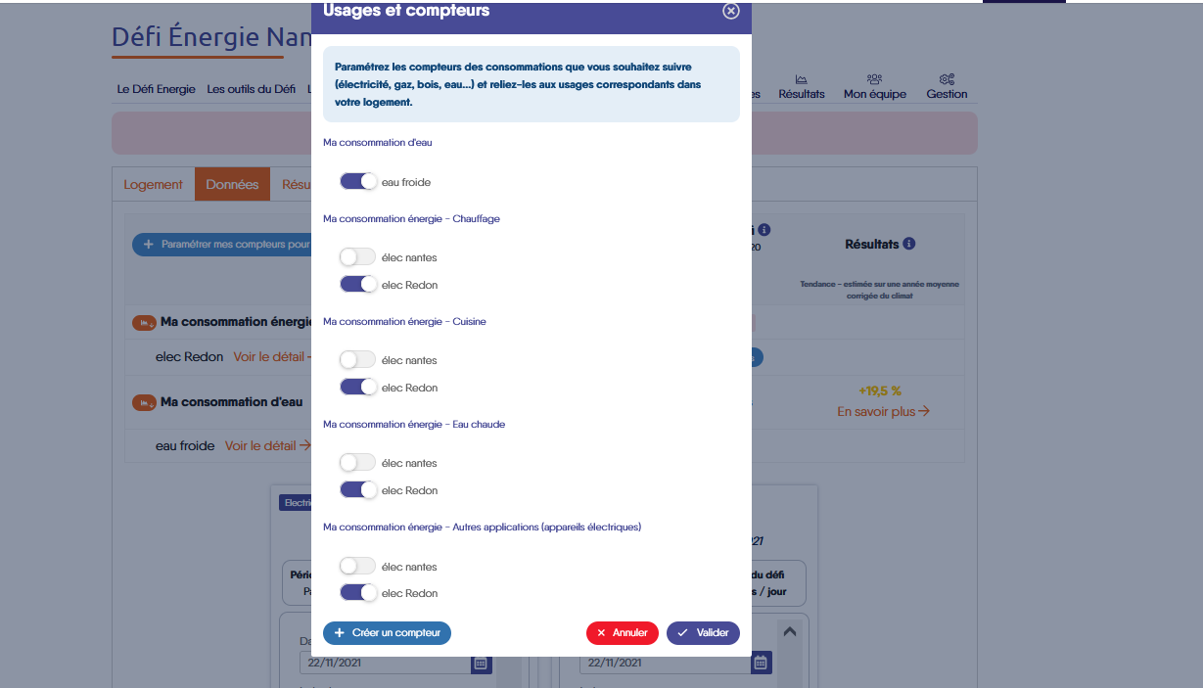

2 – Choisir un nom à votre compteur et définir le type «Electricité»
Renseignez le « mode de saisie » : « Linky »

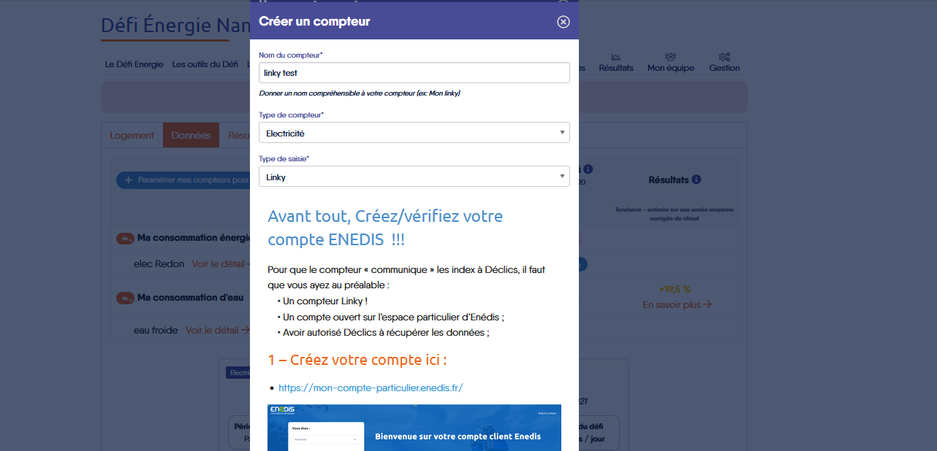

Si vous avez déjà vérifié les premières étapes, : la création d’un compte sur la plateforme ENEDIS ; cliquez sur valider pour continuer et accéder au page de connexion en Déclics et ENEDIS.
Vous voyez ce message :
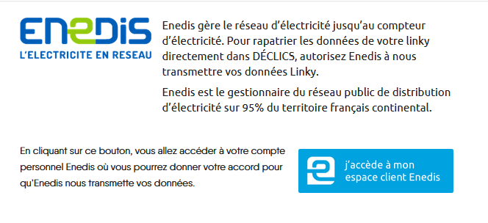
3 – Cliquez sur « J’accède à mon espace client Enedis » (le gros bouton bleu)
Vous êtes redirigés sur la page de connexion de votre compte Enedis
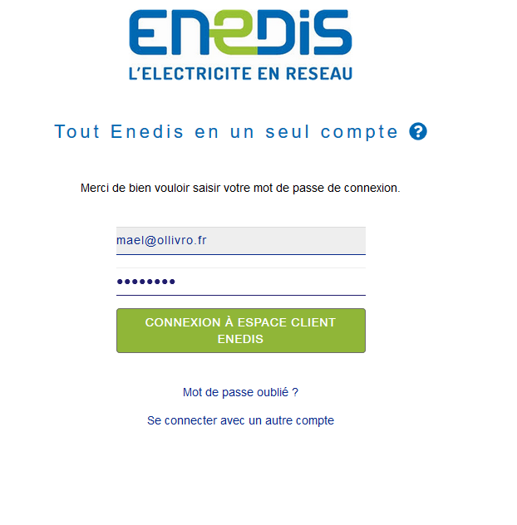

4 – Validez les conditions de partage d’informations entre Enedis et Déclics
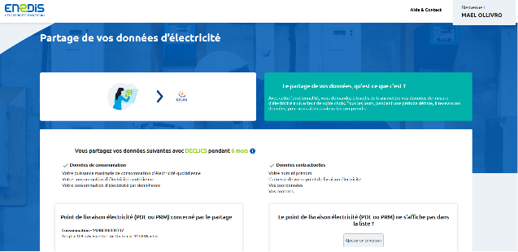
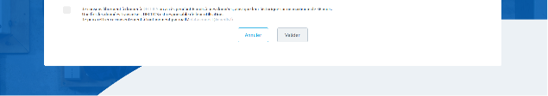
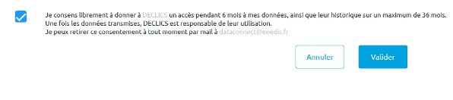
5 – Vous êtes revenu sur Déclics et votre compteur est créé :
